Predmet **účtovníctvo UCT** - Prosím o doplnenie témy do zošita UCT: **Účtovanie nákladov,** definíciu nákladov, ako aj **zásady účtovania nákladov a príklad pre účtovanie nákladov**, prečítať a naučiť sa. Online výučba 09. 4. 2021 v Zoom o 11:35 hod.

**Účtovanie nákladov**

***Náklady sú finančným vyjadrením spotreby výrobných faktorov na dosiahnutie výkonov podniku.***

Náklady sú peňažným vyjadrením živej a zhmotnenej práce, ktorá bola spotrebovaná na určitý výkon, t. j. na výrobu výrobku, vykonanie práce, uskutočnenie služby.

Náklady - znamenajú zníženie ekonomických úžitkov v danom účtovnom období, ktoré sa dá spoľahlivo oceniť.

- vznik nákladov zachytávame v účtovníctve na osobitných účtoch – **účty nákladov:**

- V Rámcovej účtovej osnove - **účtová trieda 5** – **Náklady**

Z ekonomického hľadiska sa náklady členia na náklady na hospodársku činnosť, finančné, a daňové náklady.

Nákladom je len tá zaplatená živá a zhmotnená práca v účtovnom období, ktorá bola v tom istom období aj spotrebovaná. V opačnom prípade ide len o výdavok, ktorý sa stane nákladom až vtedy, keď nastane jeho spotreba (= náklady budúcich období).

**Zásady účtovania nákladov**

• účtujú sa na účtoch nákladov **na strane MD**,

• účty **nákladov nemajú ZS**,

• účtujú sa narastajúcim spôsobom od začiatku do konca účtovného obdobia na MD,

• na konci účtovného obdobia sa KS účtov nákladov prevádzajú zo strany D na MD účtu 710 – Účet ziskov a strát.



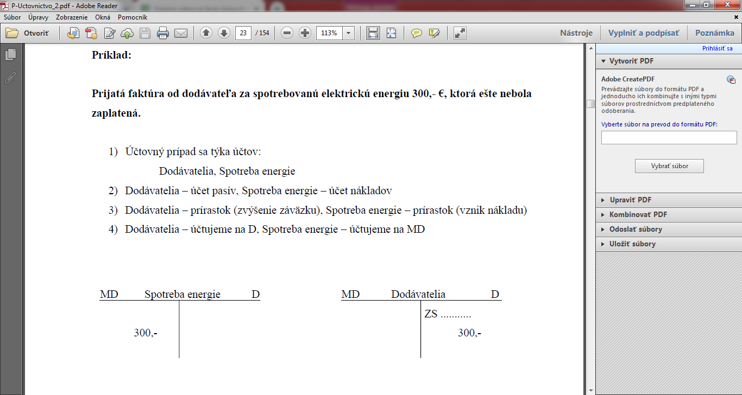



**Téma: Účtovanie v účtových skupinách 50 – 55 a skupinách 56 – 59**

• **Účtová skupina 50 – Spotrebované nákupy**

• Spotreba materiálu

• Spotreba energie

• Prirodzené úbytky materiálu, tovaru

• Účtová skupina 51 – Služby

• Opravy vykonané dodávateľom

• Cestovné

• Nájomné

• Náklady na reprezentáciu

• Poštovné,...

• **Účtová skupina 52 – Osobné náklady**

• Mzdové náklady zamestnancov